Муниципальное бюджетное общеобразовательное учреждение
«Средняя общеобразовательная школа №80»
г. Кемерово

Тема урока

«Возникновение религий. Религии мира и их основатели»

Конспект урока к курсу «Основы религиозных культур и светской этики»

Подготовила:
Алексеева Олеся Игоревна
учитель истории и
обществознания
МБОУ «СОШ №80»
г. Кемерово

г. Кемерово
2014 г.
Урок № 5 «Возникновение религий. Религии мира и их основатели»

Цель урока: Познакомить учащихся с возникновением мировых религий и их основателями.
Задачи урока:
Образовательные:
1. Добиться прочного усвоения знаний о возникновении мировых религий и их основателей.
2. Сформировать первоначальные представления об исторических и культурологических основах мировых религий.
3. Изучить понятия: Будда, буддизм, нирвана, Иисус Христос, христианство, Мухаммад, ислам.
Развивающие:
1. Способствовать развитию умения сравнивать и обобщать материал;
2. Формировать навыки работы с текстом, самостоятельной работы с источниками информации, со словарём.
Воспитательные:
1.Формировать уважительное отношение к мировым религиям и их представителям.
2. Создать для учащихся комфортное творческое пространство, неформальную среду общения и возможности самореализации на уроке.

Виды деятельности: беседа, комментированное чтение, самостоятельная работа с источниками информации, заполнение таблицы.
Основные термины и понятия: Иисус Христос, христианство, Мухаммад, ислам, Будда, буддизм, нирвана.
Оборудование и материалы:
1. Презентация.
2. Мультимедиа оборудование.
3. Карточки — задания.
4. Учебное пособие «Основы мировых религиозных культур»

Тип урока: урок усвоения нового материала.

Межпредметные связи: география, история, МХК.

Время: 1урок - 45 минут.

Структура урока
Этап урока и его цель | Деятельность учителя | Деятельность обучающихся | Комментарий
1.Организационный момент (самоопределение к деятельности) | 1.Проверка явки учащихся, их готовности к уроку.  2.Организация деятельности учащихся  3. Сообщение темы и цели урока. | 1.Учащиеся записывают в тетрадь число и тему урока
2.Актуализация знаний | Повторение ключевых понятий предыдущего урока. Выдаются карточки.  В результате работы с понятиями делается обобщение: переход к «ленте времени» к этапам возникновения религий. | 1.Выполняют задание  2. Учащиеся называют последовательность возникновения религий | Приложение 1
3.Введение нового знания | Вопрос: Какие религии называются мировыми? | Ответы учащихся
4.Воспроизведение нового знания | Рассказ о мировых религиях и работа с новыми терминами  1.Христианство  Работа с картой мира.  Рассказ о жизни Христа и его учении  2.Ислам  Работа с картой мира.  Жизнь Мухаммада и его учение.  Комментированное чтение из пособия для учащихся  3.Буддизм  Работа с картой мира. Место возникновение религии.  О жизни Будды и что такое четыре благородные истины.  Необходимо обратить внимание на следующие моменты:  - все религии возникли в Азии  - религии возникают в период кризиса традиционных верований и призваны были дать толчок к новом этапу развития культуры и общества, а также преодоления кризиса  - особое внимание уделить личностям основателей религий  - обратить внимание на то, что мы также живем во время духовного и социального кризиса, и, поэтому, вновь в нашем обществе возник столь большой интерес к изучению религии. | Поиск в тексте учебника определений слов, формулирование определений и запись в тетрадь | Приложение 1  Приложение 3  Приложение 4  Приложение 5
5.Первичное закрепление | Заполните таблицу:  1.В каком веке возникла каждая религия.  2.Напишите места возникновения мировых религий.  3.Напишите основателей мировых религий. | Заполнение таблицы | Приложение 6
6.Рефлексия деятельности на уроке | Вопросы ученикам:  - Что ты знал раньше о мировых религиях?  - Что ты узнал нового сегодня на занятиях?  - Что ты хотел бы узнать? | Ответы учащихся
7.Домашнее задание | Возьмите интервью, состоящее лишь из одного вопроса, у родителей «Что они знают о мировых религиях?» | Ученики записывают в дневники

Приложение 1

Многобожие
Единобожие
Пантеон
Храм
Заповедь
Завет

Приложение 2

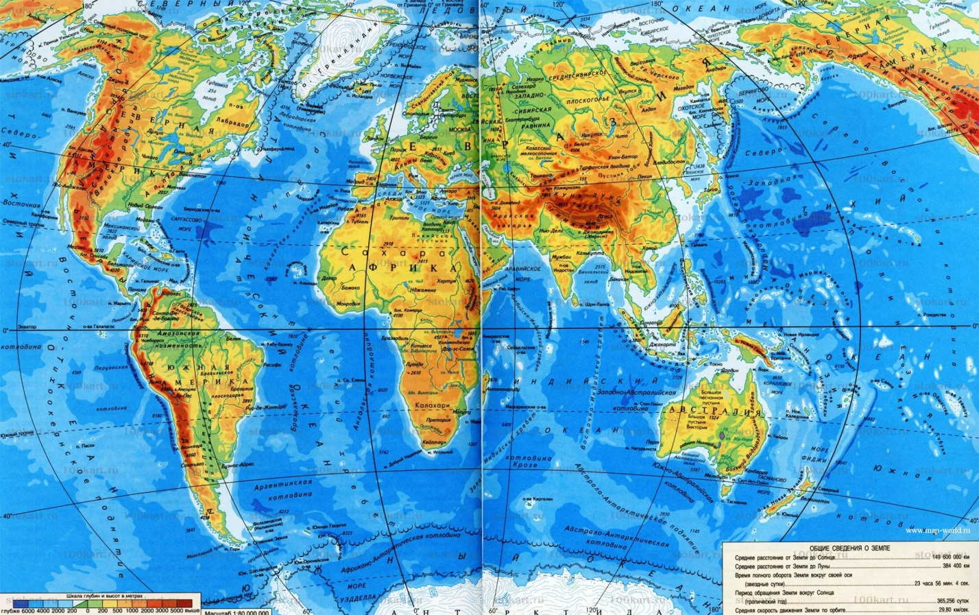

Приложение 3
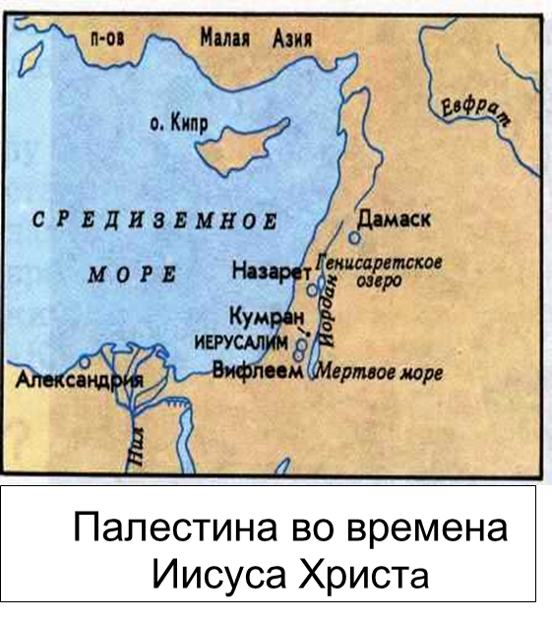

Иисус Христос

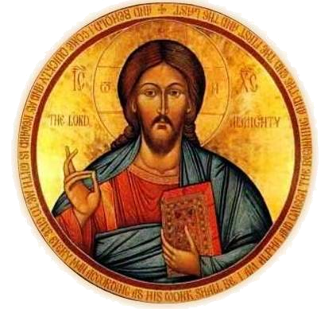

Приложение 4

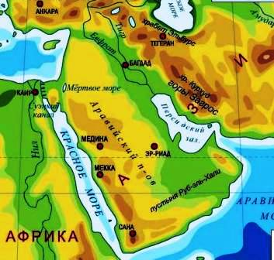

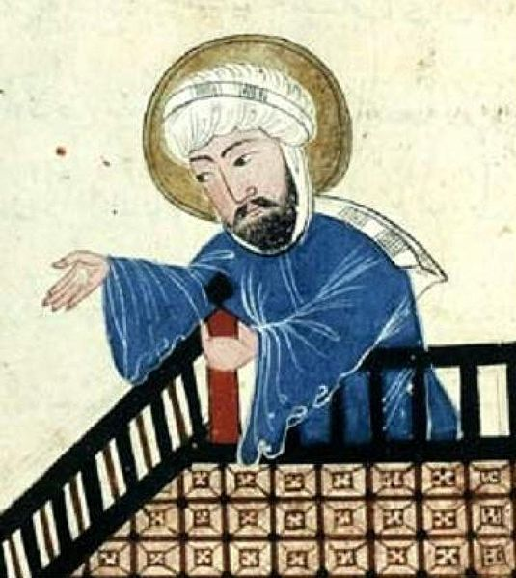

Предполагаемое средневековое изображение Мухаммеда. Автор неизвестен

Приложение 5

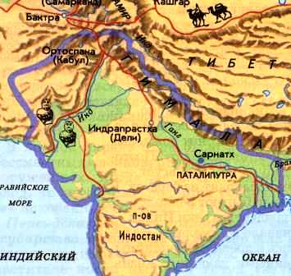
Индия в древности

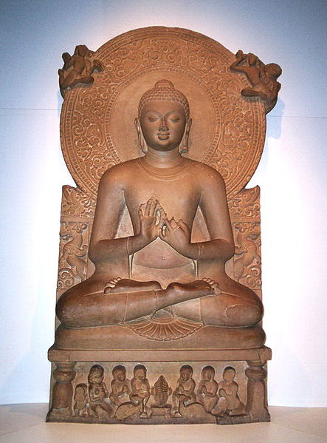

Статуя Будды из Сарнатх, IV в. н. э.

Приложение 6
 | Христианство | Ислам | Буддизм
Время | 1 век до н.э. | 7 век нашей эры | 6 век до н.э.
Место | Палестина | Аравийский п-ов | Индия
Основатель | Иисус Христос | Мухаммед | Гаутама Будда

Список использованных источников и литературы:
- Данилюк, А. Я. Основы религиозных культур и светской этики. Программы общеобразовательных учреждений 4–5 классы [Текст] / А. Я. Данилюк. – М. : Просвещение, 2010. – 24 с.
- Основы религиозных культур и светской этики. Основы мировых религиозных культур. 4–5 классы : учеб. пособие для общеобразоват. учреждений [Текст] / А. Л. Беглов, Е. В. Саплина, Е. С. Токарева, А. Я. Ярлыкапов. – М. : Просвещение, 2010. – 80 с.
- Сайт Википедия // http://ru.wikipedia.org/wiki/%D0%9C%D1%83%D1%85%D0%B0%D0%BC%D0%BC%D0%B5%D0%B4
- Карта Индии // http://map.kuda.ua/547/
- Карта Аравийского полуострова // http://goodbasis.com/geografiya/arabia.htm

